Конспект НОД «День славянской письменности» для воспитанников 6-7 лет
Автор: Ковылина Светлана Валентиновна, воспитатель МБДОУ Детский сад №4 «Ручеек», города Мариинска.

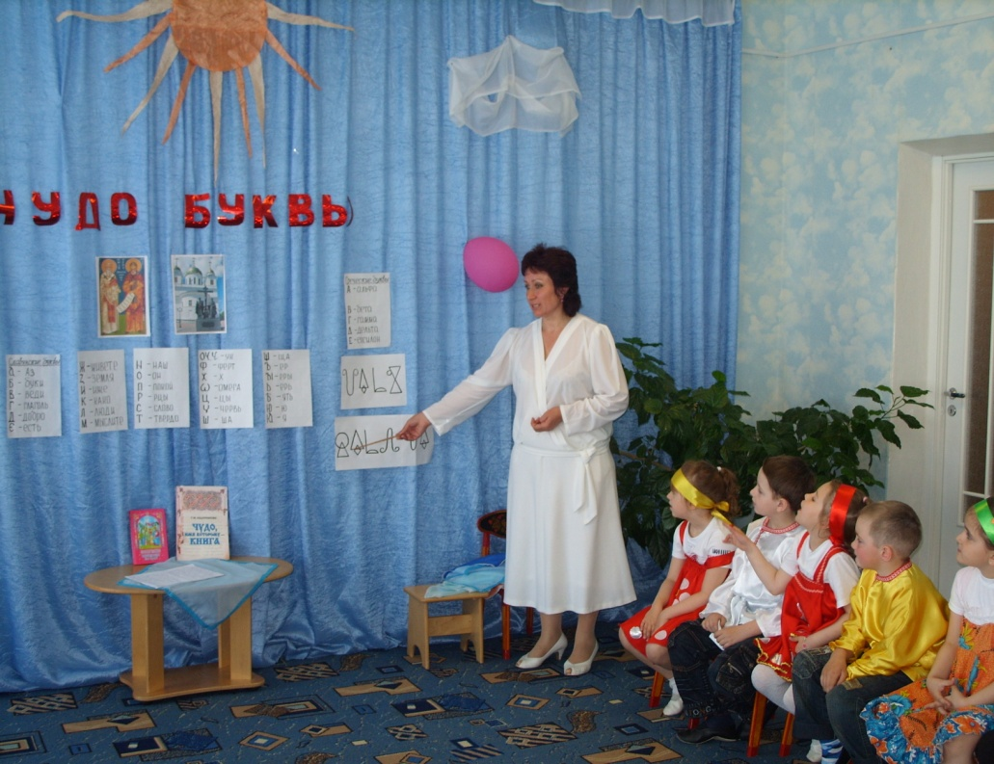
Буква к букве - будет слово
Слово к слову - речь готова.
И напевна и стройна
Музыкой звучит она.
Цель: создание у воспитанников радостного настроения, формирование праздничной культуры.
Задачи:
1. Образовательные задачи: добиться усвоения знаний о празднике Дне славянской письменности, интереса к возникновению алфавита, истории возникновения письменности
2. Развивающие задачи: обеспечить развитие умения анализировать, составлять слова с помощью славянского шрифта, желание петь русские народные песни и водить хоровод.
3. Воспитательные задачи: способствовать формированию эмоциональной отзывчивости, красоты движений, помочь получить эстетическое наслаждение.
Зал оформлен рисунками детей, плакатами с текстами, написанными современным славянским шрифтом. В зал входят дети под музыку парами, присаживаются на стульчики.
Ребенок. Оглянись на предков наших,
На героев прошлых дней,
Вспоминай их добрым словом.
Слава им борцам суровым!
Слава русской старине!
Ведущая. И про эту старину
Я рассказывать начну,
Чтобы люди знать могли
О делах родной земли…
Мы живем в стране, которая называется -… ( Россия)
Россияне, русские, русичи.. Каждый человек должен и помнить, откуда он родом, кто его предки.
Род, родился, Родина, родословная- все это слова родственные (родственники)
Ведущая. Своей статью все пригожие,
Все разные и все похожие,
Зоветесь ныне - россияне,
Издревле, кто вы?
Дети: Мы славяне!
Ведущая. Да мы славяне! И русские, и украинцы, и болгары, и белорусы, и чехи, и сербы, и хорваты, и словаки – Все славяне.
Близка у нас культура, обычаи, письменность.
Звучит колокольный звон в аудиозаписи.
1.По широкой Руси - нашей матушке
Колокольный звон разливается
Нынче братья святые Кирилл и Мефодий
За труды свои прославляются.
2. Все народы , что пишут кириллицей,
Что зовутся издревле славянскими,
Славят подвиг первоучителей,
Христианских своих просветителей.
Ведущая. Итак , 24 мая все славяне отмечают День славянской письменности. 24мая 863 года в Болгарии Кирилл и Мефодий объявили о создании алфавита. Они постарались, чтобы каждая буква первой славянской азбуки была простой и четкой. Они хотели, чтобы человек, едва увидев букву, сразу захотел овладеть письмом.
1)Вот перед вами ранняя письменность- глаголица, буквы обозначались значками. Я предлагаю вам прочесть написанные слова.
2)А теперь мы с вами рассмотрим греческие и славянские буквы. Если прочесть название первых букв того и другого алфавита мы с вами получим знакомые слова.
Альфа + бета ( вета)= алфавит
Так мы сегодня называем порядковое сочетание букв любого языка.
А теперь обратимся к славянскому алфавиту
Аз+ буки=азбука
Так называется первая книга, по которой вы учитесь читать.
С тех давних пор алфавит несколько раз менялся, но до сих пор мы используем для письма азбуку, сочиненную в древности братьями Кириллом и Мефодием.
Как называлась первая книга, переведенная на славянский язык?
( Евангелие)
ПЕСНЯ «По дороге знаний»
3)Первая буква в славянском алфавите АЗ. Не зря была создана пословица: « Сперва Аз да Буки, потом все науки»
Я предлагаю вам поиграть в игру «Собери пословицу». Я буду начинать пословицу, а вы продолжите.
-Сказанное слово было и нет, а написанное живет век.
- УМ без книги, как птица без крыльев.
- Что написано пером, не вырубишь топором.
Золото добывают из земли, а знания из книги.
-Не красна птица пером, красна умом.
- Хорошую книгу читать не в тягость.
4) А теперь я вам загадаю старинные народные загадки славянских народов.
Украинская. Нас семь братьев
Летами мы равные, а именами разные. ( Дни недели)
Чешская. Белые пчелы на землю сели,
Пришел огонь, их не стало (снежинки)
Болгарская. Кого бьют по голове, чтобы ровно шел. (Гвоздь)
От одного очага весь свет греется. ( Солнце)
Ведущая. Спасибо вам буквы, что учите нас красоте, доброте, мудрости. Спасибо святым братьям Кириллу и Мефодию за то, что они подарили нам славянскую азбуку. Солунские братья-гордость всего славянского народа.
Ребенок. Буква к букве - будет слово
Слово к слову - речь готова.
И напевна и стройна
Музыкой звучит она.
Ребенок. Так восславим эти буквы!
Пусть они приходят к детям.
И пусть будет знаменит
Наш славянский алфавит!
И завершим наш праздник русским хороводом « Во поле березка стояла»

